- Основные принципы построения архитектуры .NET. Сравнительная характеристика технологий .NET и Java, а также промежуточного языка IL и байт-кода Java.
- Сборки (assembly) в платформе .NET. Проблема версионности сборок и ее решение. Строго именованные и нестрого именованные сборки. Глобальный кэш сборок (GAC).
- Объектная модель в платформе .NET и языке C#. Общая система типов данных в платформе .NET. Ссылочные и скалярные (value-type) типы данных. Упаковка и распаковка скалярных типов данных в платформе .NET.
- Утилизация динамической памяти. Модель с явным освобождением памяти.
- Утилизация динамической памяти. Модель со счётчиками ссылок.
- Утилизация динамической памяти. Модель с иерархией владения.
- Утилизация динамической памяти. Модель с владеющими ссылками.
- Утилизация динамической памяти. Модель с автоматической сборкой мусора.
- Утилизация динамической памяти. Модель с автоматической сборкой мусора и явным освобождением памяти.
- Механизм сборки мусора в платформе .NET. Построение графа достижимых объектов сборщиком мусора в платформе .NET. Поколения объектов.
- Завершение объектов в платформе .NET. Метод Finalize и проблема недетерминизма при его вызове. Список завершаемых объектов (finalization queue) и очередь завершения (freachable queue).
- Модель детерминированного освобождения ресурсов в платформе .NET. Интерфейс IDisposable и его совместное использование с методом Finalize.
- «Слабые» ссылки (тип данных WeakReference) и их применение.
- Ссылки, существующие только на стеке и избежание мусора с помощью типа данных Memory<T>.
- Избежание мусора с помощью типа данных Span<T>. Оператор stackalloc. Объекты, существующие только на стеке (типы данных ref struct).
- Делегаты в платформе .NET и механизм их работы. Анонимные делегаты. События в языке C# и их отличия от делегатов.
- Средства многопоточного программирования в платформе .NET. Самостоятельные потоки. Фоновые потоки.
- Средства многопоточного программирования в платформе .NET. Пул потоков. Бесконечная блокировка из-за исчерпания пула потоков.
- Проблема синхронизации потоков при работе с общими данными. Синхронизация с помощью мьютекса. Оператор lock.
- Атомарные (Interlocked-) операции. Реализация мьютекса с помощью Interlocked.CompareExchange. Переменные с модификатором volatile.
- Мониторы в платформе .NET. Ожидание выполнения условий с помощью методов Wait и Pulse.
- Блоки синхронизации в объектах. Логическая реализация методов Wait и Pulse/PulseAll в классе Monitor.
- Локальные данные потока (Thread-Local Storage – TLS) на основе атрибута ThreadStatic, типов данных ThreadLocal<T> и LocalDataStoreSlot.
- Области (домены) приложений (AppDomain). Создание и использование объектов в разных доменах приложений.
- Асинхронные делегаты в платформе .NET.
- Параллельные и асинхронные задачи на основе класса Task. Асинхронные методы (async) и средства ожидания их выполнения (await) в языке C#.
- Итераторы в языке C# и платформе .NET: интерфейсы IEnumerator и IEnumerable, оператор foreach, оператор yield return. Асинхронные итераторы. Интерфейсы IAsyncEnumerable и IAsyncEnumerator.
- Коллекции со встроенными средствами синхронизации доступа. Использование класса ParallelQuery.
- Контекст синхронизации и его использование для доступа к визуальным компонентам из второстепенных потоков.
- Взаимодействие с неуправляемым кодом. Атрибуты DllImport, StructLayout, FieldOffset.
- Динамические объекты, тип данных dynamic и его использование в программе. Реализация своих классов динамических объектов.
- Динамическая генерация кода на основе деревьев выражений. Преобразование лямбда-выражения на языке C# в дерево выражений. Программное создание деревьев выражений.

- Основные принципы построения архитектуры .NET. Сравнительная характеристика технологий .NET и Java, а также промежуточного языка IL и байт-кода Java.

1. Многоуровневая архитектура выполнения кода
Ключевой принцип: код пишется на высоком уровне, но выполняется через несколько слоев трансляции.
- Исходный код (C#/F#/VB) -> Компилятор (Roslyn) -> IL (Intermediate Language).
- IL -> JIT (Just-In-Time компилятор) -> Машинный код (в рантайме).

2. Единая среда выполнения (CLR — Common Language Runtime)
«Сердце» архитектуры. Это виртуальная машина, которая управляет выполнением всех .NET-приложений.

3. Система общих типов (CTS — Common Type System) и CLS
Принцип, позволяющий языкам .NET (C#, F#, VB.NET) «понимать» друг друга.
- CTS: Все типы делятся на Value Types (структуры, числа, перечисления — хранятся в стеке) и Reference Types (классы, массивы, строки — хранятся в куче).
- CLS (Common Language Specification): Набор правил (например, не использовать unsigned int в публичном API), которые гарантируют, что код на любом языке .NET сможет использовать вашу библиотеку.

  - Базовые классы (BCL — Base Class Library) и Framework Class Library (FCL)
Принцип: «Не изобретай велосипед, всё уже есть в BCL».
- BCL: Минимальный набор (System.Collections, System.IO, System.Text, System.Threading).
- FCL: Надстройка над BCL (System.Web, System.Windows.Forms, WPF, Entity Framework). Архитектурно BCL лежит в основе всего.

  - . Кроссплатформенность (Фундаментальное изменение архитектуры)
Раньше (.NET Framework) была жесткая привязка к Windows (Win32 API, Registry, IIS).
Современные принципы (.NET 5/6/7/8/9):
- .NET Standard: Единый стандарт API, который гарантирует: «Если твоя библиотека использует только API из .NET Standard 2.0, она работает везде: Windows, Linux, macOS, браузер (WASM)».
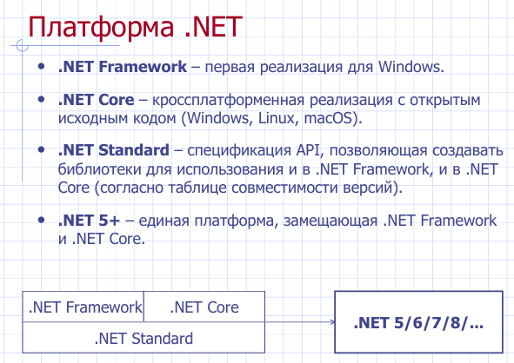
Байт-код
Java: интерпретация (JAVA -> байт код для JVM, он затем интерпретируется команда за командой при выполнении ) (может быть опциональный JIT)
.NET: (Microsoft .NET Framework язык -> CIL -> и JIT компилятор по требованию компилирует в машинный код а потом уже может его и переиспользовать) динамическая компиляция

Структурные типы
Что такое структурные типы (value types)?
Это типы, которые хранят само значение, а не ссылку на него.
- В Java: int, double, boolean, char — это структурные типы (примитивы).
- В .NET: int, double, bool, char, плюс все struct, которые вы сами создаете — это структурные типы.

Java: структурные типы только через класс -> будут храниться только в динамической памяти (можно привести пример про миллион точек) (JVM может соптимизировать и разбить на отдельные переменные для стека если значения нужны только в методе)
.NET: можно объявить value type и тогда можно хранить на стеке и в динамической памяти

Многомерные массивы
Java: “ступенчатые” (только массивы массивов)
.NET: “ступенчатые” и “прямоугольные” (можно объявить и прямоугольный массив int [2,4])

Методы объектов
Java: все виртуальные
.NET: виртуальные и невиртуальные

Возврат результатов из подпрограмм
Java: как только одно значение функции
.NET: как значение функции и в ref-/out-параметрах

  - Сборки (assembly) в платформе .NET. Проблема версионности сборок и ее решение. Строго именованные и нестрого именованные сборки. Глобальный кэш сборок (GAC).

Сборка — это единица развертывания (распространения) и версионирования в .NET.
Физически: сборка — это файл с расширением .exe или .dll, внутри которого находится:
- IL-код (тот самый промежуточный язык)
- Метаданные (описание типов, классов, методов)
- Манифест (паспорт сборки: имя, версия, какие другие сборки нужны)
Ключевая идея:
В .NET приложение не работает с отдельными .cs файлами. Оно работает со сборками. Вы компилируете проект → получаете сборку → распространяете сборку.

Проблема версионности сборок
Одна программа использует math v1.0.dll, другая math v2.0 – и при установке второй программы она сохранила v2.0 в System каталог – в итоге обе программы начнут конфликтовать потому что не будут знать какую версию сборки использовать

Решения:
- Сборки лежат рядом с приложением
МояПрограмма/
├── MyApp.exe
├── MathLibrary.dll (версия 1.0) ← своя копия
МИНУС – если несколько программ используют сборку, придется везде копировать

- Строго именованные (strong-named) и нестрого именованные сборки
Как сделать строго именованную сборку:
- Генерируете криптографическую пару ключей (snk-файл)
- Подписываете сборку этим ключом
- Теперь сборку нельзя подделать (изменить и выдать за вашу)

Шаг 3. Публичный ключ как имя
В манифест сборки попадает ваш открытый ключ (его часть). Этот ключ превращается в короткую строку — PublicKeyToken.

Теперь полное имя вашей сборки выглядит так:
MathLibrary, Version=1.0.0.0, Culture=neutral, PublicKeyToken=1234ABCD

Это уже уникальный идентификатор.
- Никто другой не сможет создать сборку с таким же PublicKeyToken, потому что у него нет вашего закрытого ключа, чтобы правильно подписать.
- Зная публичный ключ можно расшифровать подпись, посчитать хэш, сравнить – и понять, все ли ок

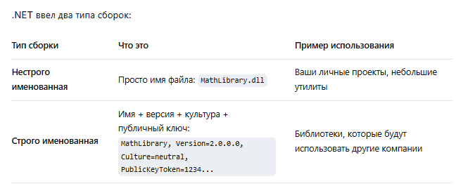

3. Глобальный кэш сборок (GAC — Global Assembly Cache) (для совместно используемых)
Центральное хранилище строго именованных сборок на компьютере. Обычно папка C:\Windows\Microsoft.NET\assembly\.
Как это работает?
Вы можете установить разные версии одной и той же сборки в GAC, и они будут жить рядом!
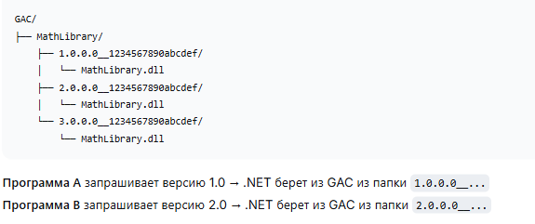

- Объектная модель в платформе .NET и языке C#. Общая система типов данных в платформе .NET. Ссылочные и скалярные (value-type) типы данных. Упаковка и распаковка скалярных типов данных в платформе .NET.

Объектная модель — это «свод правил» из которых строится любой код на C#. Это ответ на вопросы: «Как в .NET устроены объекты? Что у них есть общего? Как они взаимодействуют?».

- Универсальный базовый класс System.Object
- Любой класс, структура, массив, делегат, даже число (int) — неявно наследуются от object.
- Это дает каждому объекту «стандартный набор опций»: методы ToString(), Equals(), GetHashCode(), GetType()
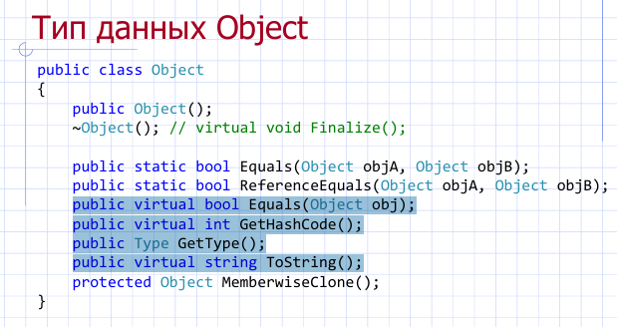
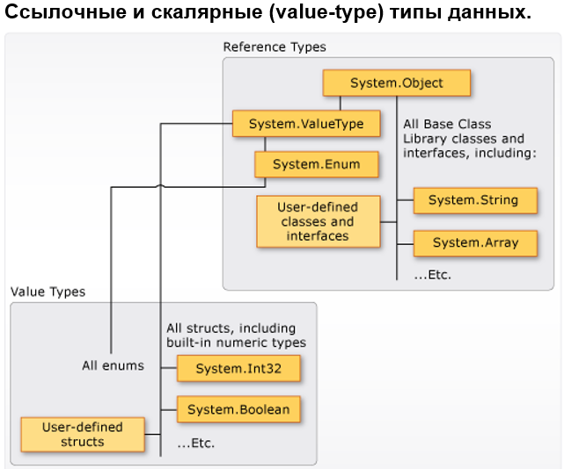
- Единая система типов (CTS — Common Type System)
Все типы делятся на две категории:
- Значимые типы (Value Types) — struct, int, bool, enum. Хранятся там, где объявлены (обычно на стеке).
- Ссылочные типы (Reference Types) — class, string, array, delegate. Хранятся в куче (heap), доступны по ссылке.
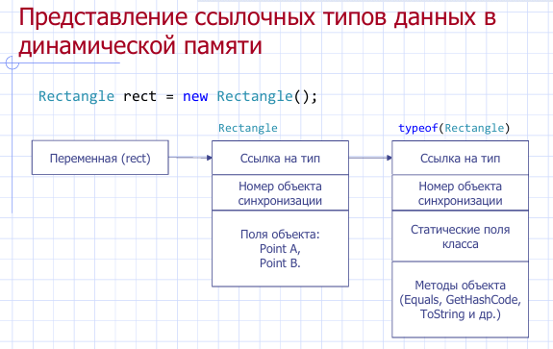

- Принцип наследования (и единственного корня)
- В C# множественное наследование классов запрещено. У класса может быть только один родитель.
- Зато можно реализовывать множество интерфейсов (interface)

- Управление памятью и временем жизни (Мусоросборщик — GC) (за объектами в куче можно не следить, убирается Garbarage Collector. Но есть Dispose для ручного закрытия ресурсов)

Упаковка и распаковка скалярных типов данных в платформе .NET.
Когда тип значения упаковывается общеязыковой средой выполнения (CLR), он инкапсулирует значение внутри экземпляра System.Object и сохраняет его в управляемой куче. Операция распаковки извлекает тип значения из объекта. Упаковка является неявной; распаковка является явной.
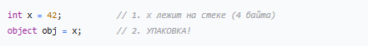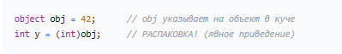
Упаковка – когда
- преобразуем к объекту,
- вызываем метод от System.Object
- записываем в переменную интерфейс

- Утилизация динамической памяти. Модель с явным освобождением памяти.
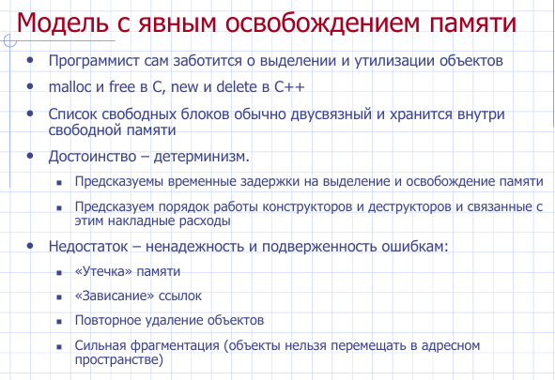
При этом выполнить дефрагментацию невозможно, поскольку созданные объекты нельзя перемещать в адресном пространстве программы (ведь неизвестно, где в программе имеются ссылки на эти объекты, а значит, ссылки невозможно правильно корректировать).

Тут же проблемы – после освобождения менеджер памяти пишет туда свои служебные данные
  - Если освободить память дважды это сломает его ведение списков свободных блоков
  - Могут быть зависшие ссылки – память освобождена и там метаданные менеджера, а мы туда еще раз что-нибудь запишем

- Утилизация динамической памяти. Модель со счётчиками ссылок.
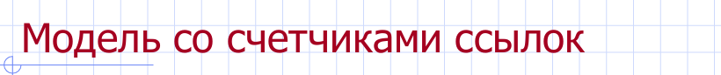
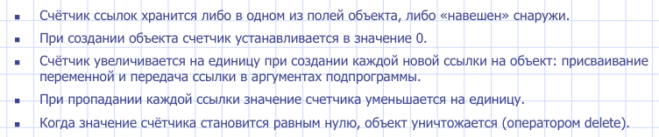
Достоинство: детерминизм означает, что объект удаляется точно в тот момент, когда последняя ссылка на него исчезает.
Недостатки:
- Накладные расходы на копирование ссылок
- Проблема циклических ссылок
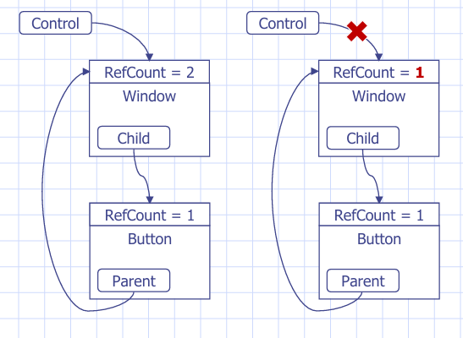
- Утилизация динамической памяти. Модель с иерархией владения.
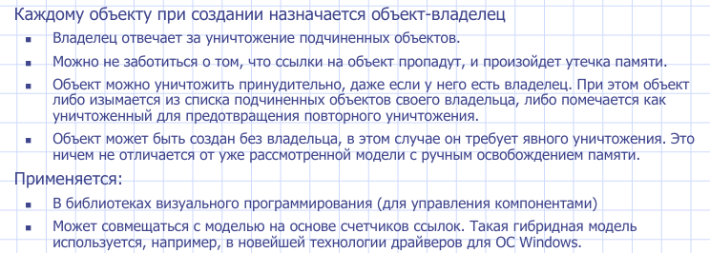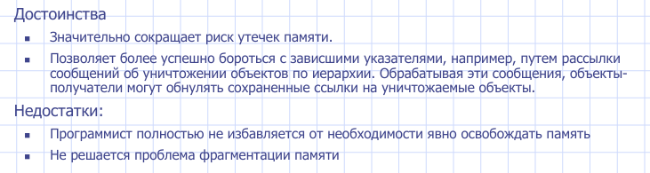
- Утилизация динамической памяти. Модель с владеющими ссылками.
Модель с владеющими ссылками — это система управления памятью, где каждый объект имеет ровно одного владельца в каждый момент времени. Когда владелец "умирает" (выходит из области видимости), объект немедленно уничтожается.

Невладеющие ссылки — это "наблюдатели", которые могут читать объект, но не управляют его
временем жизни.

Короче суть:
- Единственная ссылка – объект имеет только одного владельца
- Присваивание – передача владения (ПРЯМ ОТДАЛИ ОТ ДУШИ, НЕ СКОПИРОВАЛИ)
- Когда создаются новые ссылки – они «невладеющие ссылки»
- Объект уничтожается когда уничтожается владелец
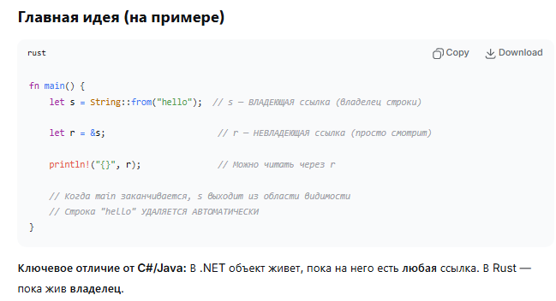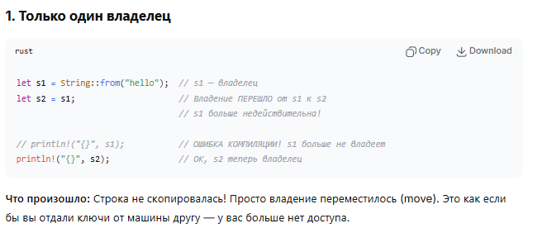
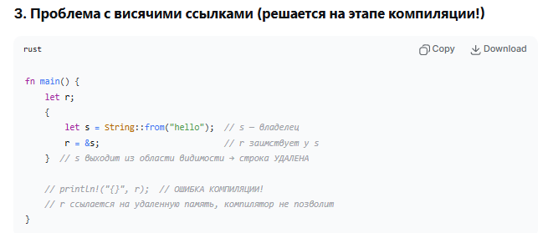
- Утилизация динамической памяти. Модель с автоматической сборкой мусора.
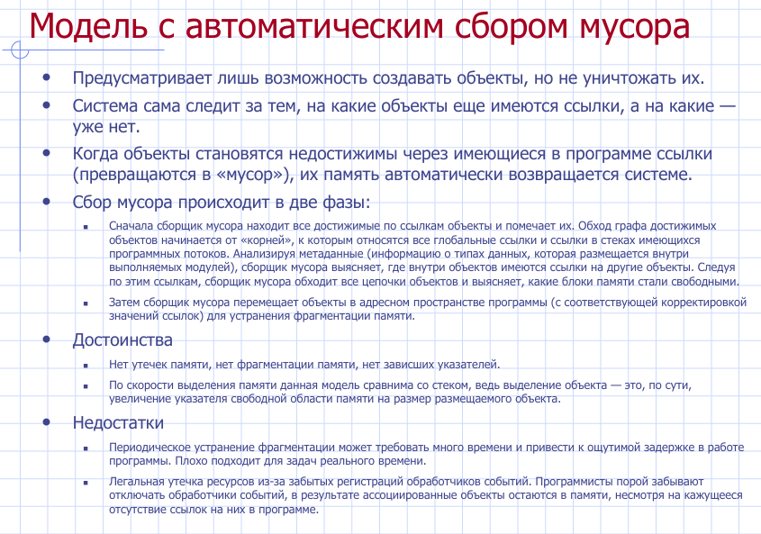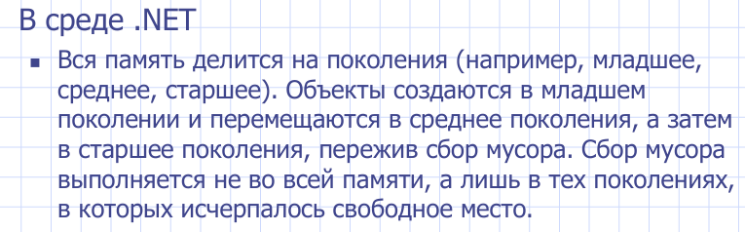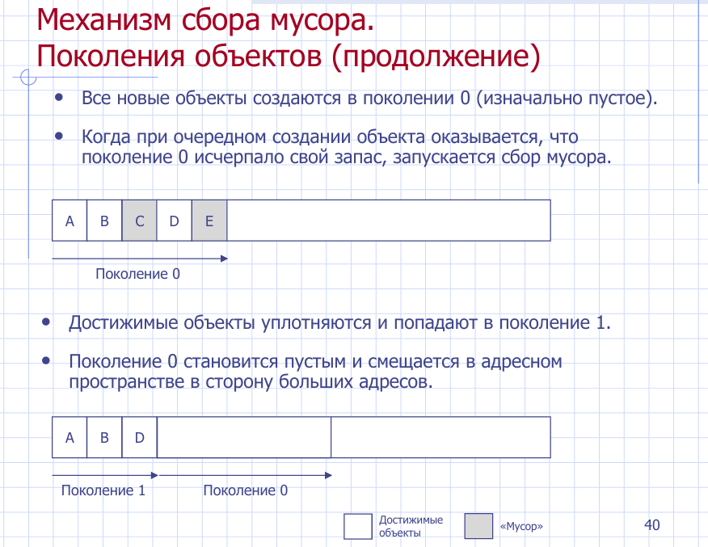
Короче сначала в поколение 0 – Когда закончилось сборка мусора поколение 0 – уплотнили записали в поколение 1, поколение 0 пустое – так ЧИСТИМ ТОЛЬКО поколение 0 пока в поколение 1 ПИХАЕТСЯ даже если там есть мусор – Когда уже не пихается – чистим поколение 1

Принцип поколений основан на наблюдении, что объекты, создаваемые раньше, как правило, живут дольше.

Метод Finalize:
    - Объекты, управляющие какими-то ресурсами, могут иметь метод Finalize (так называемый деструктор в языке C#) для завершения времени жизни объектов и освобождения ресурсов который выполняется асинхронно в контексте сборщика мусора
    - НО момент вызова, порядок вызова не определены и он вообще может быть отложен до завершения программы и вообще может быть не вызван
Такие объекты обрабатываются по особенному:
- При создании помещаются в Finalization list
- Когда объект становится мусором (нет корней) объект переносится в СТАРШЕЕ ПОКОЛЕНИЕ а ссылка на него помещается в Freachable queue
- Очередь обрабатывается отдельным потоком, который вызывает метод Finalize на объекте (this указывает на корень в очереди) и уже потом он становится обычным мусором

Проблема метода Finalize и её решение интерфейс Idisposable (НЕДЕТЕРМИНИРОВАННОСТЬ)
Метод Finalize может вызваться далеко не сразу, и получается что объект будет удерживать ресурсы (сетевые, файловые и тд)
Решение – Idisposable (вызывать метод Dispose в определенное время) – тогда мы точно знаем, когда это произойдет, а также метод отменяет вызов Finalize (если мы так сделаем)

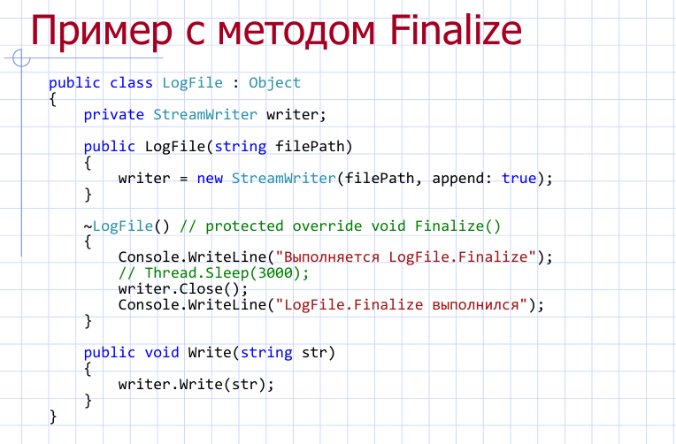
Проблемы IDispose - это не удаляет объект, а только освобождает ресурсы, поэтому:
- Метод может быть вызван несколько раз случайно (например из параллельных потоков)
Решение: Определить bool флаг (освободили или нет), лочить секцию освобождения, если что кидать Exception ObjectDisposedException
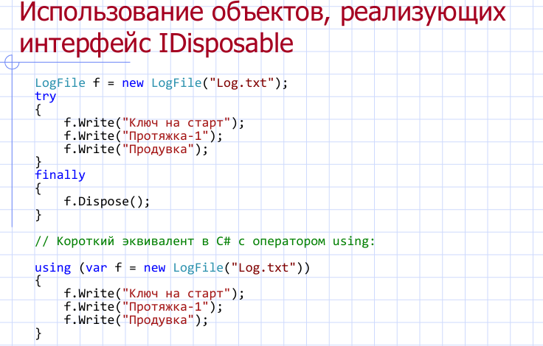
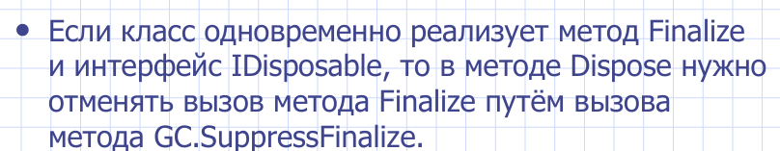
Иначе просто потом выполнится еще и Finalize, который перенесет объект в старшее поколение, а оно нам надо?
- Утилизация динамической памяти. Модель с автоматической сборкой мусора и явным освобождением памяти.
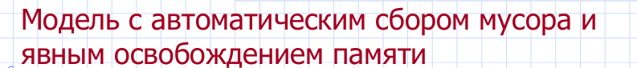
Модель которая сочетает в себе две модели –
- Сбор мусора выполняется автоматически
- И при этом можно использовать delete для того чтобы пометить область памяти освобожденной
Описание:
- Выделение динамической памяти выполняется оператором/процедурой new (это действие считается элементарным в системе). Выделенная память автоматически инициализируется нулями и всегда привязывается к типу созданного в памяти объекта.
- Уничтожение объекта — освобождение занимаемой им динамической памяти — выполняется автоматически при пропадании всех ссылок на объект.
- Объекты можно уничтожать принудительно с помощью оператора/процедуры delete. В результате этого действия все ссылки на объект становятся недействительными, а попытка последующего доступа к объекту приводит к исключительной ситуации. Дефрагментация освобожденной этим способом памяти выполняется во время сбора мусора. При этом оставшиеся ссылки корректируются и получают некоторое зарезервированное недействительное значение, например,-1 (зависшие ссылки можно было бы обнулять, но в этом случае стерлась бы разница между нулевой и зависшей ссылкой, что ухудшило бы диагностику ошибок).
Возможные реализации:
- Простейшая – как только удалили объект, найти все ссылки и заменить на -1
- Второй вариант – прерывание – при удалении объекта помечаем страницу виртуальной памяти как отсутсвующую - ВЫГРУЖЕННУЮ НА ДИСК – при обращении к объекту сработает прерывание а при обработке этого прерывания можем проверить, является ли объект удаленным или нет, и если да – бросаем исключение

ВСЕ В 8 БИЛЕТЕ
- Механизм сборки мусора в платформе .NET. Построение графа достижимых объектов сборщиком мусора в платформе .NET. Поколения объектов.
- Завершение объектов в платформе .NET. Метод Finalize и проблема недетерминизма при его вызове. Список завершаемых объектов (finalization queue) и очередь завершения (freachable queue).
- Модель детерминированного освобождения ресурсов в платформе .NET. Интерфейс IDisposable и его совместное использование с методом Finalize.

- «Слабые» ссылки (тип данных WeakReference) и их применение.
Что такое WeakReference (слабая ссылка)
WeakReference — это специальный тип ссылки в .NET, которая не препятствует сборщику мусора (GC) удалять объект, на который она указывает.

В отличие от обычной (сильной) ссылки, которая говорит GC: «Этот объект нужен, не трогай его!», слабая ссылка говорит: «Если объект ещё жив — я буду рад его видеть, но если ты, GC, решишь его удалить — я не против».
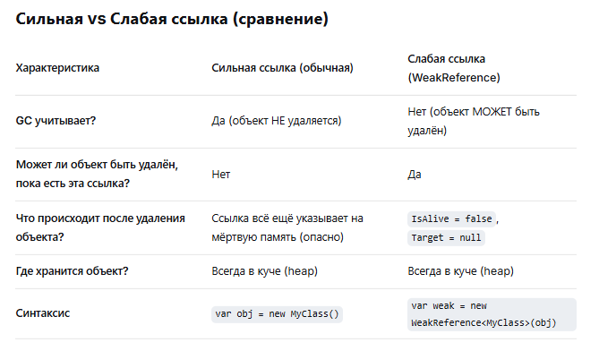
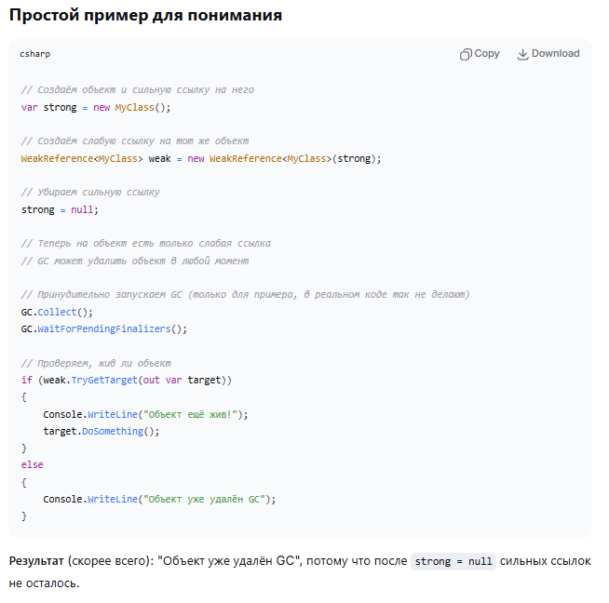
РЕАЛЬНЫЕ ПАЦАНСКИЕ КЕЙСЫ ПРИМЕНЕНИЯ
- Модель Издатель – подписчик – Чтобы ИЗДАТЕЛЬ не хранил сильные ссылки на методы-обработчики и тем самым не удерживал ОБЪЕКТ-ПОДПИСЧИК в памяти
- Кэширование – есть место – круто, достанем из кэша, нету места – да и хер с ним, создадим новый
Подходит только для использования с сылочными типами
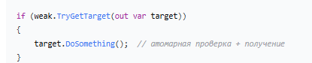

- Ссылки, существующие только на стеке и избежание мусора с помощью типа данных Memory<T>.
Ссылки, существующие только на стеке (ref locals и ref returns) – это переменные которые хранят не копию значения, а ссылку на область памяти которая может быть:
- Переменной
- Поле объекта
- Элемент массива
- Вернутая ссылка на ref параметр функции (ref returns)

Есть ряд ограничений:
- ref local всегда инициализируется при объявлении (должна ссылаться на существующую память)
- Нельзя переприсвоить на другую переменную после инициализации (в отличие от указателей C++)
- Может ссылаться на: локальные переменные, параметры методов, элементы массивов, поля объектов
- Не может ссылаться на свойство или метод (только на поле/переменную)
- Такие ссылки не могут храниться в полях классов (поэтому и живут только на стеке)
И для ref returns:
- Нельзя возвращать ref на:
  - Локальную переменную (уничтожится при выходе из метода)
  - Параметр, переданный по значению (без ref)
Избежание мусора с помощью Memory<T>
«Memory<T> и ReadOnlyMemory<T> — это структуры для представления фрагмента памяти без копирования.
Решает проблему когда нам не нужно создавать новую подстроку например, а мы хотим сослаться на часть уже объявленной памяти:
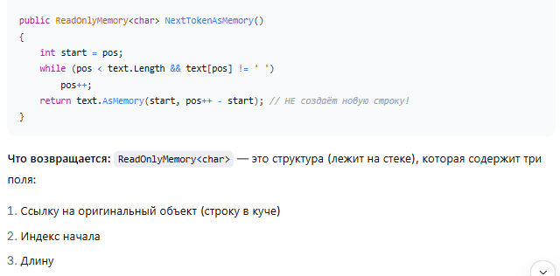
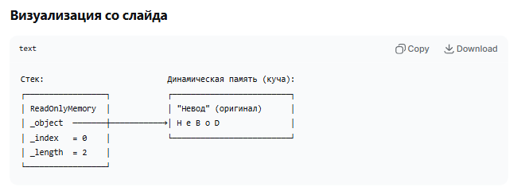
- Избежание мусора с помощью типа данных Span<T>. Оператор stackalloc. Объекты, существующие только на стеке (типы данных ref struct).
Span и ReadOnlySpan - это структуры для представления фрагмента памяти без копирования, которые в отличие от Memory могут ссылаться на МАССИВ или СТРОКУ не только в куче, но и на стеке и в неуправляемой памяти (НО мемори может еще может быть полем класса, а спан нет).
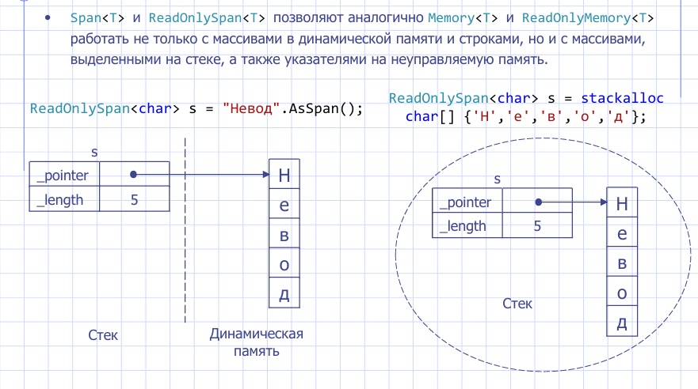
Оператор stackalloc
- Выделение массива на стеке используется для оптимизации, если нужно выделить буфер небольшого размера.
- Такой массив не требует сбора мусора, так как автоматически становится свободной памятью после выхода из подпрограммы

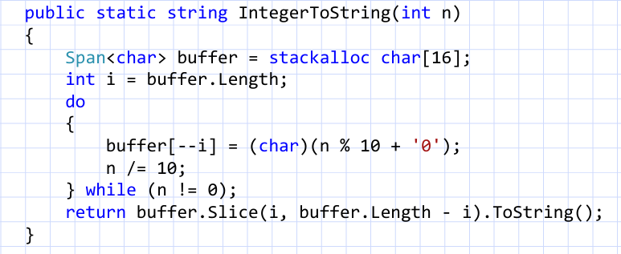

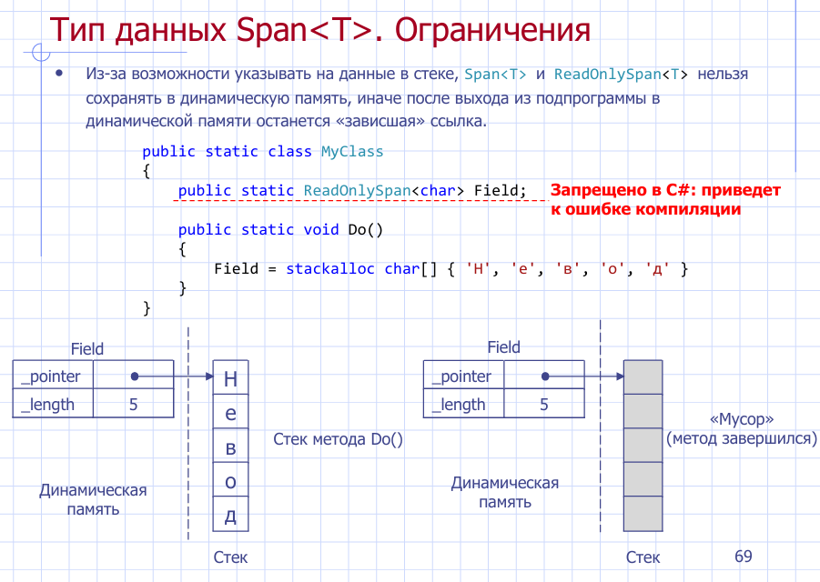

ref struct — это структура, которую компилятор C# запрещает размещать в куче (heap).
Она существует только на стеке и только в течение жизни текущего метода.
ОГРАНИЧЕНИЯ
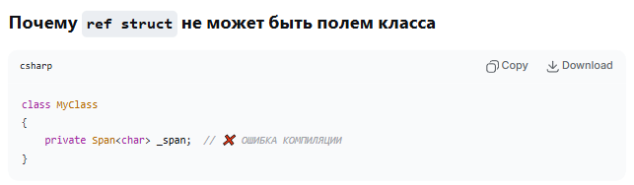
(тогда Span может оказаться в куче а указывать на стек, и при выходе метода который создал это на стеке будет указывать на мертвую память)
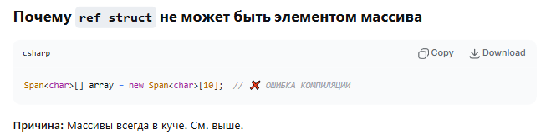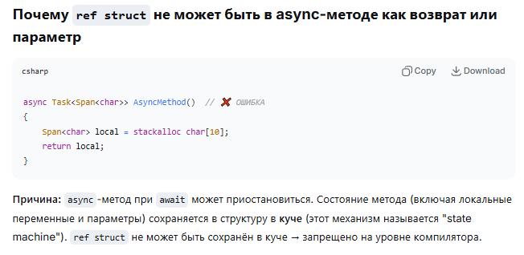
Участвовать в упаковке (boxing)
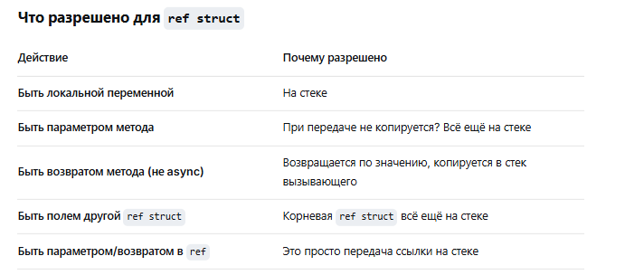
- Делегаты в платформе .NET и механизм их работы. Анонимные делегаты. События в языке C# и их отличия от делегатов.

Делегат в C# — это тип, который определяет сигнатуру метода. По своей сути делегат является ссылкой на метод.

Делегат — это типобезопасный указатель на функцию. Он позволяет передавать методы в качестве параметров, сохранять их в переменных и вызывать динамически.

Когда вы создаете делегат, указывающий на метод экземпляра, делегат сохраняет две ключевые вещи: АДРЕС мтода в памяти и ССЫЛКУ на экземпляр объекта

// 1. Объявляем тип делегата (сигнатуру)
public delegate voidMyDelegate(string message);
public classProgram
{
// 2. Создаем метод, соответствующий сигнатуре делегата
static void ShowMessage(string text)
{
Console.WriteLine("Сообщение: " + text);
}
static void Main(string[] args)
{
// 3. Создаем экземпляр делегата
MyDelegate del = new MyDelegate (ShowMessage);
// Или сокращенно: MyDelegate del = ShowMessage;
// 4. Вызываем метод через делегат
del("Привет, мир!");
}
}

Делегаты в C# являются многоадресными (multicast). Это означает, что один делегат может хранить ссылки не на один, а на несколько методов, образуя список вызовов. Мультиадресный делегат хранит в себе список вызовов, а так же предоставляет операторы += и -=

Многоадресные делегаты не обеспечивают строгую инкапсуляцию. Любой код с доступом к делегату может:
  - Затереть весь список
  - Вызвать делегат из любого места

События
public event MyDelegate MyEvent;

Созданы на основе мультиадресных делегатов, и обеспечивают инкапсуляцию благодаря:
- Предоставляют публичную точку доступа во вне класа (через += так же)
- Вызов события может осуществляться только из класса где событие объявлено
publisher.MyEvent?.Invoke(data);
- Запрещено перезатирать через =

Можно переопределять += -=:
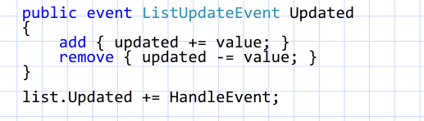

Стандартный тип делегата события:
public delegate void EventHandler( object sender, EventArgs e );

Тогда при этом можно создать 1 обработчик для разных объектов источников события (мы делаем всегда одну эмоцию на 1000 клоунов и там уже внутри определяем какой клоун че сказал)

А есть так же обобщенные типы:
public event Action<string> MyEvent; - принимает строку и возвращает void
public Predicate<string, string> - принимает две строки и возвращает bool
public Func<string, int> - принимает строку и возвращает int
Анонимные делегаты:
Func<int, int, int> add = delegate(int a, int b)
{
return a + b;
};

// Пример 4: Без параметров
Action simpleAction = delegate
{
Console.WriteLine("Hello from anonymous delegate!");
};

// Вместо анонимного делегата
List<int> evens = numbers.FindAll(delegate(int x) { return x % 2 == 0; });

// Лямбда (более короткая)
List<int> evens = numbers.FindAll(x => x % 2 == 0);

- Средства многопоточного программирования в платформе .NET. Самостоятельные потоки. Фоновые потоки.

Модель многопоточности .NET –
- Адресное пространство процесса общее для всех потоков
- Каждый поток имеет свой стек
- Вытесняющая многозадачность (Операционная система сама решает, когда переключить процессор с одного потока на другой, поток не может работать вечно)
- Поток является единицей диспетчиризации (1 поток соответствует 1 потоку ос и ос распределяет процессорное время не между процессами, а между потоками)

Для создания самостоятельных потоков используется класс Thread
Для выполнения подпрограмм в нескольких потоках может применяться ThreadPool

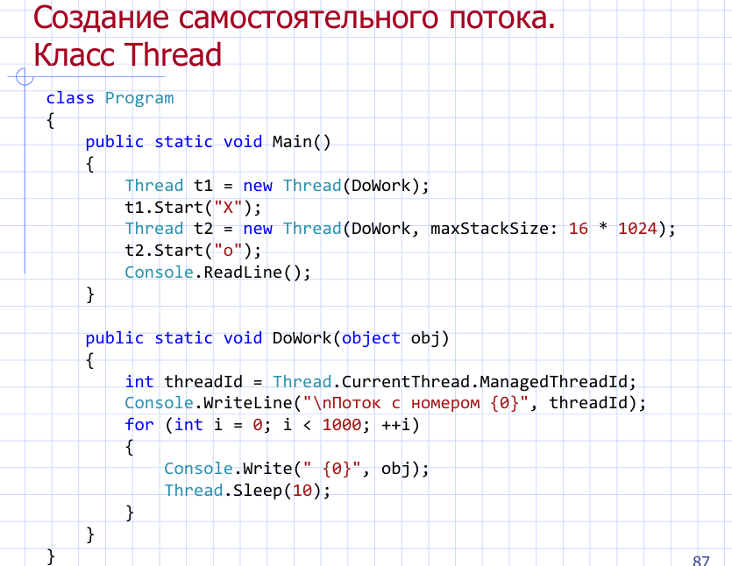

public Thread(ParameterizedThreadStart start);

public Thread(ThreadStart start); Без параметров, возвращает void
public Thread(ParameterizedThreadStart start, int maxStackSize); принимает 1 параметр объект, возвращает void

public Thread(ThreadStart start, int maxStackSize); ~Thread(); MaxStackSize -> это если нужен стек больше 1 МБ

public static Thread CurrentThread { get; } Получить текущий .NET поток

public CultureInfo CurrentCulture { get; set; } Получить текущую культуру
public CultureInfo CurrentUICulture { get; set; } Получить текущую ui культуру

public bool IsAlive { get; } Поток запущен и не завершился?
public bool IsBackground { get; set; } Является ли фоновым? (Фоновый поток: не блокирует завершение приложения в отличие от первичного)

public bool IsThreadPoolThread { get; } Отличает ручные потоки от Thread Pool потоков

public int ManagedThreadId { get; } Уникальный номер потока .NET (не такой как у потока ОС)
public string Name { get; set; } Имя потока
public ExecutionContext ExecutionContext { get; } Текущий контекст потока
public ThreadPriority Priority { get; set; } Уровни приоритета потока

public ThreadState ThreadState { get; }
- Unstarted - создан, но не запущен
- Running - выполняется
- WaitSleepJoin - спит или ждет Join
- Stopped - завершен

public static int GetCurrentProcessorId(); Получить PID
public static void Sleep(int millisecondsTimeout); Приостановить работу потока
public static void Sleep(TimeSpan timeout);

public static bool Yield(); Передать управление другому потоку если он есть (может быть полезен для кооперативной многозадачности (поработали уступили))
public void Interrupt(); Прерывает поток который в WaitSleepJoin состоянии, тот выбрасывает исключение ThreadInterruptedException

public bool Join(TimeSpan timeout); Join нужен чтобы дождаться выполнения отдельного потока в этом месте (возможно в течение таймаута)
public bool Join(int millisecondsTimeout);
public void Join();

public void Start(object parameter);
public void Start() Начать созданный поток, передав параемтр

Из важного –
Sleep (поток блокируется до истечения времени Thread.Sleep(100))
Join (поток блокируется до завершения другого потока bThread.Join())

Фоновые потоки – отличаются от основных тем что завершаются после завершения ВСЕХ ОСНОВНЫХ потоков (они не влияют на завершение процесса). Для завершения процесса должны завершиться все основные потоки.

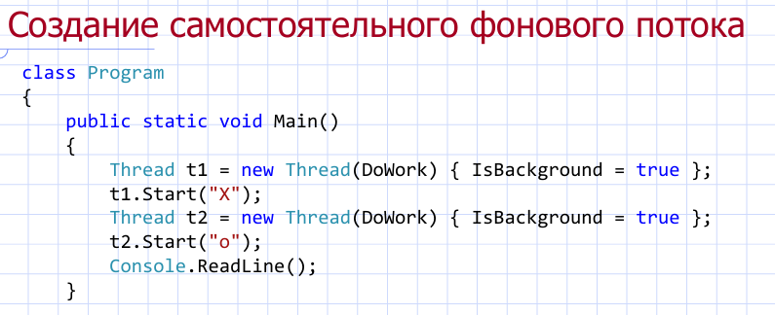

- Средства многопоточного программирования в платформе .NET. Пул потоков. Бесконечная блокировка из-за исчерпания пула потоков.

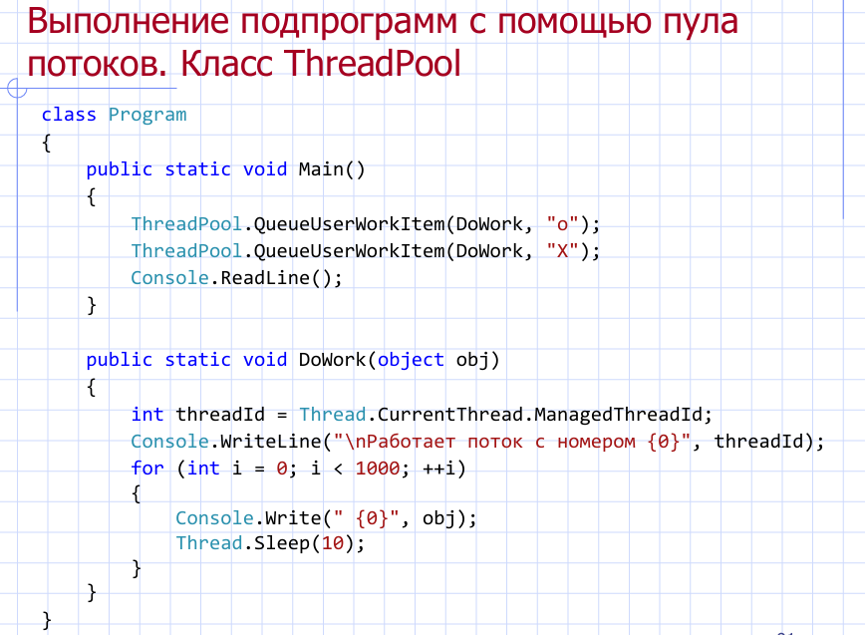
Поставить в очередь можно сколько угодно этих задач

ThreadPool.GetMinThreads(out int minThreads, out int minIO); Минимальное число РАБОЧИХ ПОТОКОВ и ПОТОКОВ ВВОДА/ВЫВОДА

ThreadPool.GetMaxThreads(out int maxThreads, out int maxIO); Максимальное число РАБОЧИХ ПОТОКОВ и ПОТОКОВ ВВОДА/ВЫВОДА

ThreadPool.QueueUserWorkItem(DoWork, i);

ThreadPool.GetAvailableThreads(out int threads, out int IO); Доступное число РАБОЧИХ ПОТОКОВ и ПОТОКОВ ВВОДА/ВЫВОДА

Потоки ввода вывода оптимизированы под операции ввода и вывода (в файл, в сеть и тд)

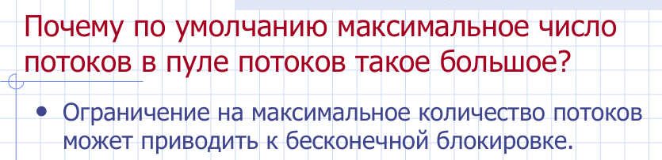
Если у нас максимум 10 потоков и мы запустили 10 задач с ожиданием – поток исчерпан

- Проблема синхронизации потоков при работе с общими данными. Синхронизация с помощью мьютекса. Оператор lock.

Когда два потока работают в одном адресном пространстве в гонке данных они могут исказить общие данные. Особенно если операции неатомарны (Атомарные – значит неделимые, либо выполняются полностью либо не выполняются вообще)

Чтобы избежать применяются средства синхронизации:

Например класс Monitor, который содержит методы предназначенные для исключения возможности изменения общих данных других потоков кроме единственного.

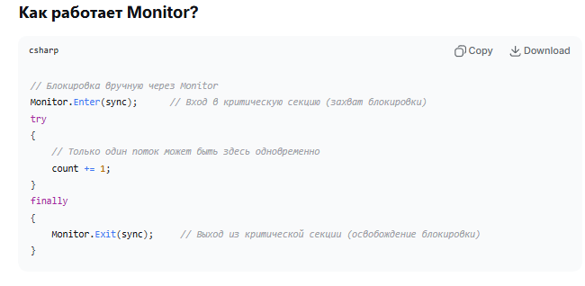
А lock это синтаксический сахар над классом Monitor.
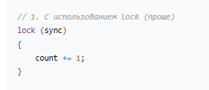

Вот первая версия опасна тем, что между Enter и try может произойти исключение. И тогда объект никогда не будет освобожден.

Вот версия побезопаснее:
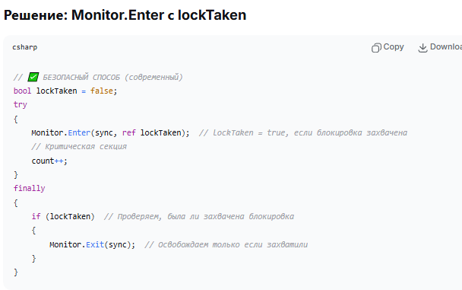
Это весьма быстро, поскольку lock не использует объекты ядра, а работает только внутри CLR среды. Там хранится таблица sync объектов и счетчиков ссылок на данные объекты.

НЕ ПОДХОДИТ ДЛЯ МЕЖПРОЦЕССОРНОЙ СИНХРОНИЗАЦИИ

А есть еще МЬЮТЕКС

Это уже связано с объектами ядра

_mutex.WaitOne()
_mutex.ReleaseMutex()
Может быть именованным внутри системы.
using (Mutex mutex = new Mutex(true, "Global\\MyUniqueAppName"))

Подходит для межпроцессорной синхронизации

- Атомарные (Interlocked-) операции. Реализация мьютекса с помощью Interlocked.CompareExchange. Переменные с модификатором volatile.

Interlocked - это класс в .NET, который предоставляет атомарные операции для переменных, разделяемых между потоками.

Например:
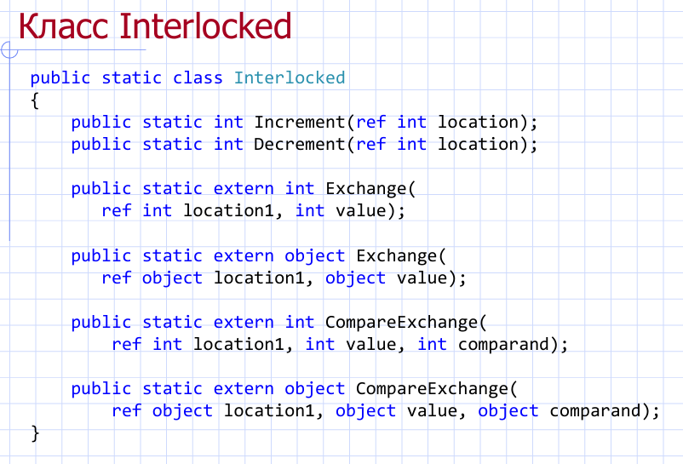
Interlocked.Increment() – принимает ссылку на int, увеличивает значение, возвращает увеличенное значение
Interlocked.Decrement() – принимает ссылку на int, уменьшает значение, возвращает уменьшенное значение

Interlocked.Exchange – записывает в память по ссылке значение атомарно
Interlocked.CompareExchange – записывает в память по ссылке значение атомарно если значение по ссылке = третьему аргументу. Возвращает оригинальное значение.
положить в {1} значение из {2} если один равно {3}
Сравнить с третьим и если да положить во второе, на выходе первое

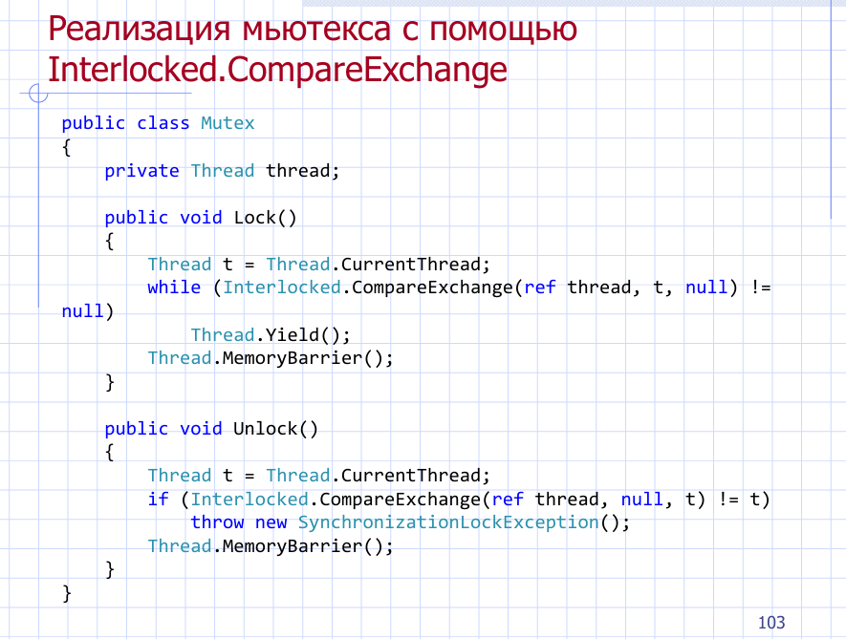
Суть такая:
- Храним поток который занял мьютекс thread

- Lock – пытаемся заменить ЗАНИМАТЕЛЯ на текущий, если он равен NULL. На выходе всегда ЗАНИМАТЕЛЬ
Если он не NULL – значит занято, уступаем процессор через Thread.Yield()

- Unlock – пытаемся заменить ЗАНИМАТЕЛЯ на NULL если он равен текущему потоку. Если мы заменили не текущий поток – исключение

Что такое MemoryBarrier простыми словами
MemoryBarrier - это "забор" (барьер) в памяти, который говорит процессору:
- "Все операции ДО этого барьера должны завершиться ДО того, как начнутся операции ПОСЛЕ барьера"
- "Синхронизируй кэш всех ядер процессора"

volatile - это ключевое слово в C#, которое указывает компилятору и процессору, что поле может быть изменено несколькими потоками, и поэтому нельзя применять оптимизации, которые могут привести к несоответствиям.
Это приводит к тому что volatile переменная при чтении сбрасывает кэш текущего процессора в оперативную память и тем самым синхронизируют кэш между разными процессорами

- Мониторы в платформе .NET. Ожидание выполнения условий с помощью методов Wait и Pulse.
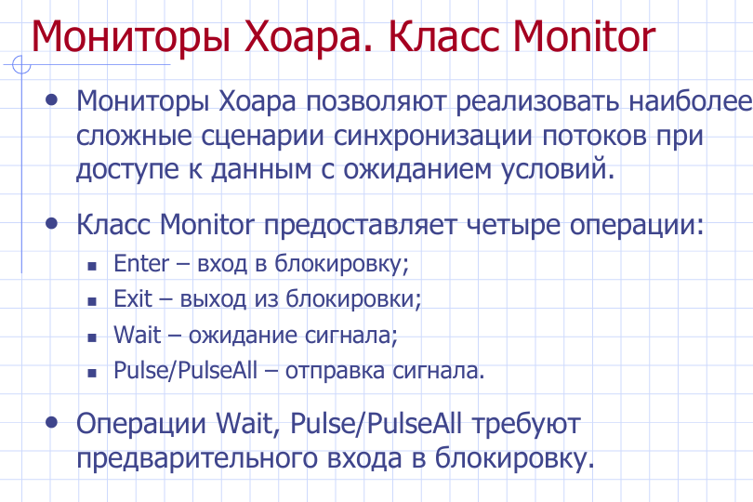

Суть в том что монитор короче занимает определенный объект, внутри него работает один поток. В конце поток освобождает объект через Monitor.Exit(). А в середине мы можем ждать сигнала в этом потоке, Можем сделать ожидание сигнала через Monitor.Wait или подать сигнал через Monitor.Pulse.

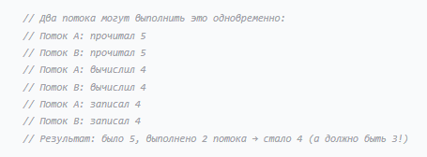
- Блоки синхронизации в объектах. Логическая реализация методов Wait и Pulse/PulseAll в классе Monitor.

Есть таблица SyncBlock где хранятся блоки синхронизации
Каждый объект имеет
  - Указатель на описатель типа
  - Поля объекта
  - ИНДЕКС блока синхронизации (номер в этой таблице блоков).
Каждый блок синхронизации содержит связный список

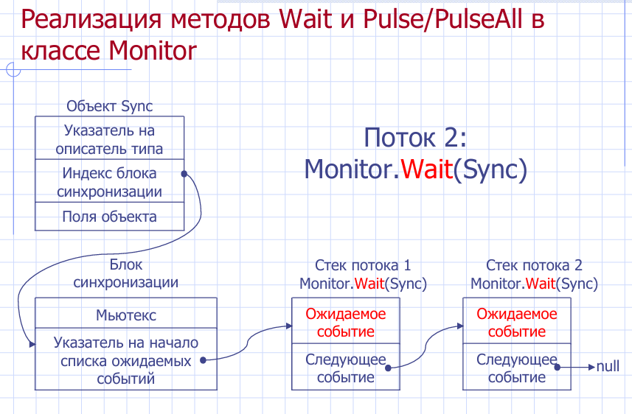
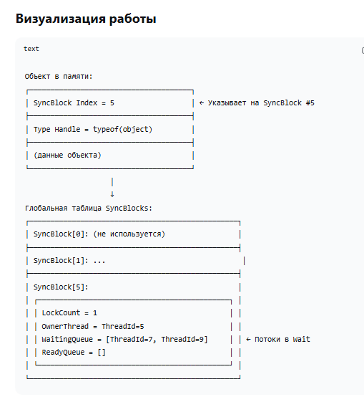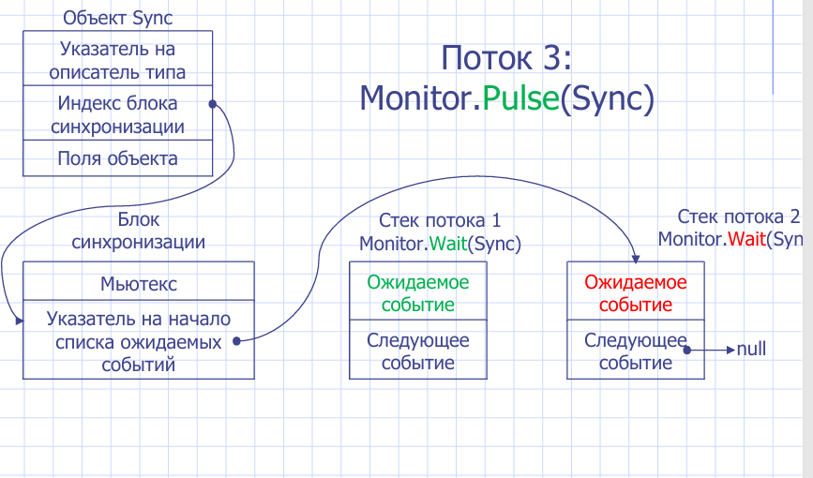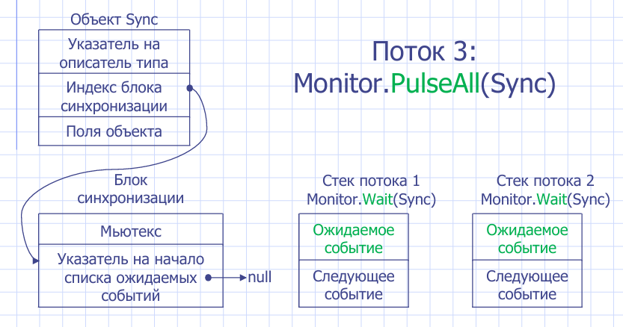

- Локальные данные потока (Thread-Local Storage – TLS) на основе атрибута ThreadStatic, типов данных ThreadLocal<T> и LocalDataStoreSlot.

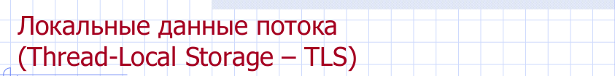
Каждый поток может иметь свои собственные данные, изолированные от других потоков.
Такую поддержку обеспечивает операционная система

Механизм следующий:
- Для каждого потока создается блок данных, а ссылка на него помещается в заголовок потока
- Адрес блока для текущего потока обычно хранится в отдельных регистрах процессора (FS, GS) – при переключении потока ОС заменяет этот адрес

Дальше сохраннение данных в локальные данные потока можно реализовать следующими способами:
- ThreadStatic атрибут
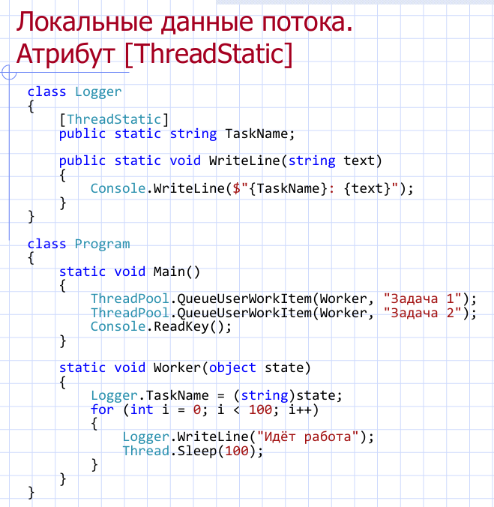

Тогда все потоки будут иметь доступ к своему личному TaskName. НО такое поле должно быть:
1) статичным полем класса
2) инициализировать при объявлении не получится

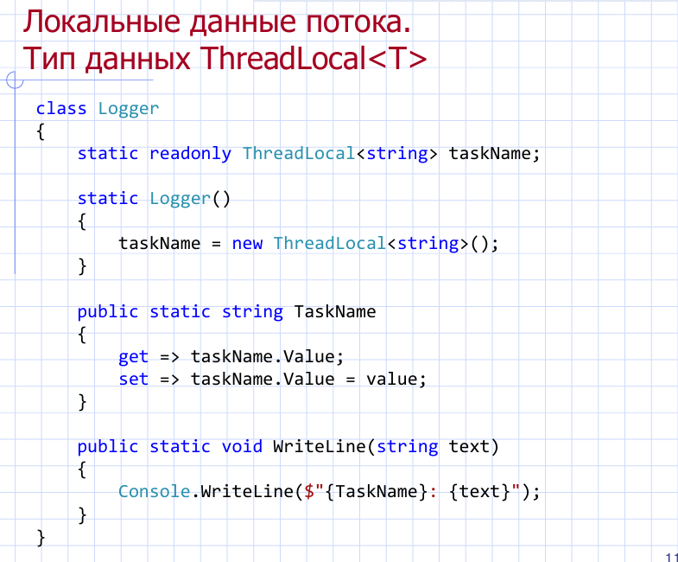
ThreadLocal<T> хранит внутри себя карту соответствия ID потока и значения типа T. Таким образом когда поток пытается прочитать taskName.Value – объект подставит правильное значение.

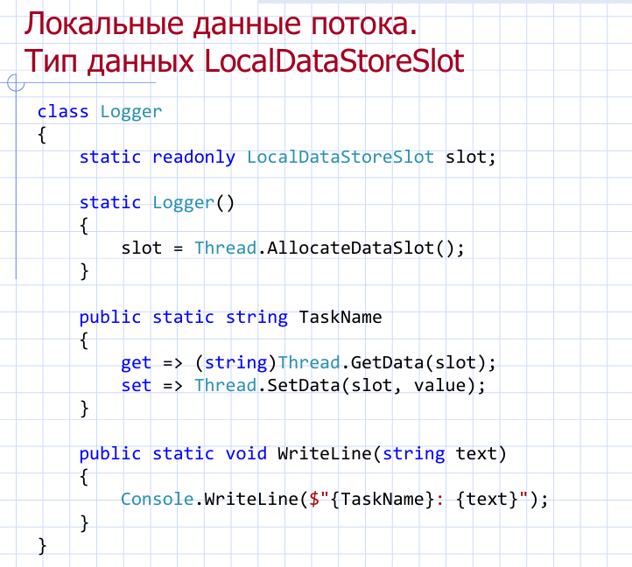
Thread.AllocateDataSlot() создает слот данных внутри TLS чтобы сохранить туда object.
Thread.GetData и Thread.SetData – позволяют получать данные, специфичные конкретно для этого потока
тип данных для слота – LocalDataStoreSlot

слоты могут быть именованными: GetNamedDataSlot, FreeNameDataSlot

- Области (домены) приложений (AppDomain). Создание и использование объектов в разных доменах приложений.

В каждом процессе .NET приложения можно создавать изолированные адресные пространства для работы с данными – их называют AppDomains.

Эти App Domains могут быть использованы для загрузки и выгрузки отдельных сборок и их данных.

Эти домены приложений могут передавать объекты между собой путем сериализации и десереализации.

Это дает следующие плюсы.
- Если один домен падает, другие могут продолжать выполняться
- Можно выгружать целый домен если необходимо (со всеми сборками внутри)
- Внутри App Domains можно использовать разные версии dll
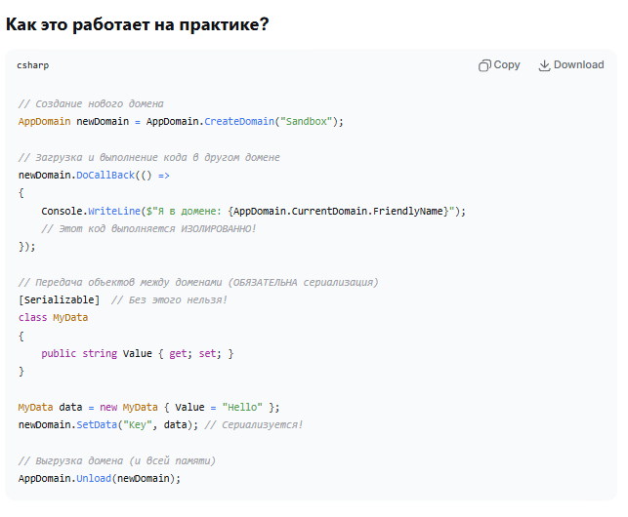
CreateDomain(name) -> Unload(domain)
Передаем Serializable класс через domain.SetData(key, data);

Но Начиная с .NET Core, поддерживается только один домен приложений для процесса.

CreateDomain(name) -> Unload(domain)

Передача объектов между доменами может осуществляться одним из двух способов:
- При помощи сериализации
- При помощи передачи MarshalByRefObject

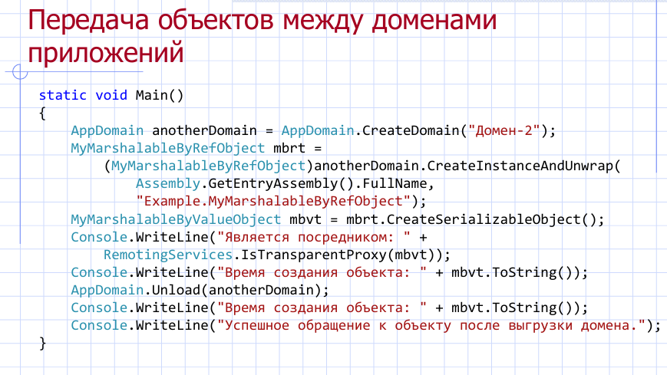

- Асинхронные делегаты в платформе .NET.
Класс содержит 2 важных метода:
- BeginInvoke – IAsyncResult res = delegatVar.BeginInvoke(par1, par2, par3, IAsyncCallback completedCallback, object additionalData)

При этом колбэк должен принимать IAsyncResult чтобы обработать

- EndInvoke(IAsyncResult) - delegatVar.EndInvoke(resultObj);

BeginInvoke запускает делегат в пуле потоков
EndInvoke – дожидается его завершения

Неподдерживается в .NET Core, .NET 5 и последующих версиях.

МИНУСЫ:
- Нет стандартных средств возврата результата
- Нет стандартных средств возврата информации об ошибке
- Нет стандартных средств в досрочного прерывания работы

- Параллельные и асинхронные задачи на основе класса Task. Асинхронные методы (async) и средства ожидания их выполнения (await) в языке C#.

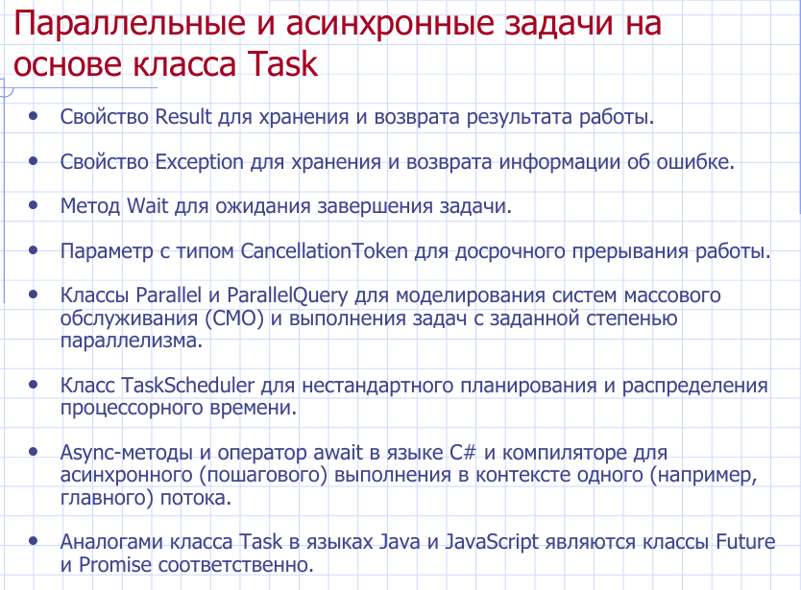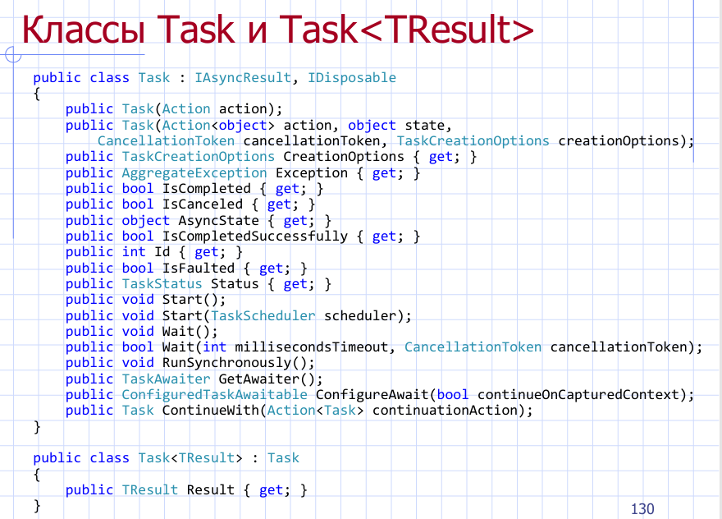

Задачи могут запускаться вот в отдельном пуле потоков. Тогда мы ее просто стартуем, а потом дожидаемся через task.Wait();

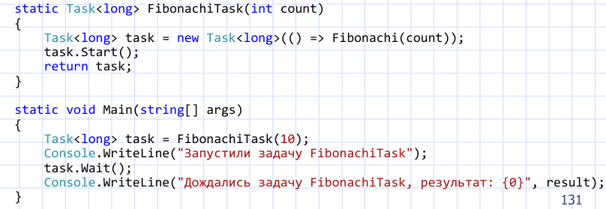

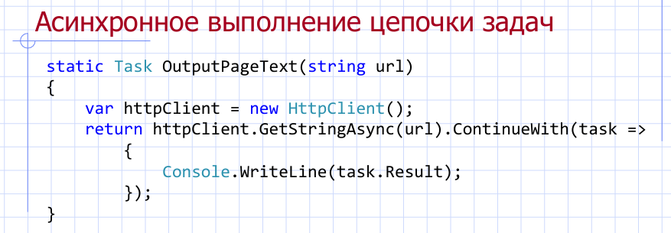

Через ContinueWith можно написать колбэк, который примет Task и продолжит выполнять (как промисы в js)

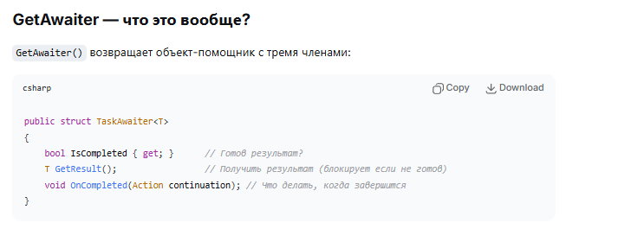
Await под капотом вызывает GetAwaiter.GetResult().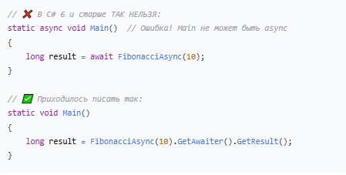

- Итераторы в языке C# и платформе .NET: интерфейсы IEnumerator и IEnumerable, оператор foreach, оператор yield return. Асинхронные итераторы. Интерфейсы IAsyncEnumerable и IAsyncEnumerator.

Итератор– приём программирования для единообразной обработки элементов коллекций независимо от их разновидности и реализации (массив, связный список, словарь, множество).

Оператор foreach транслируется компилятором языка C# в цикл while, использующий итератор.

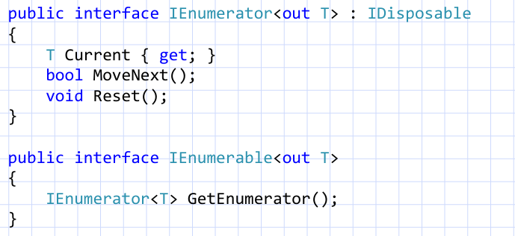
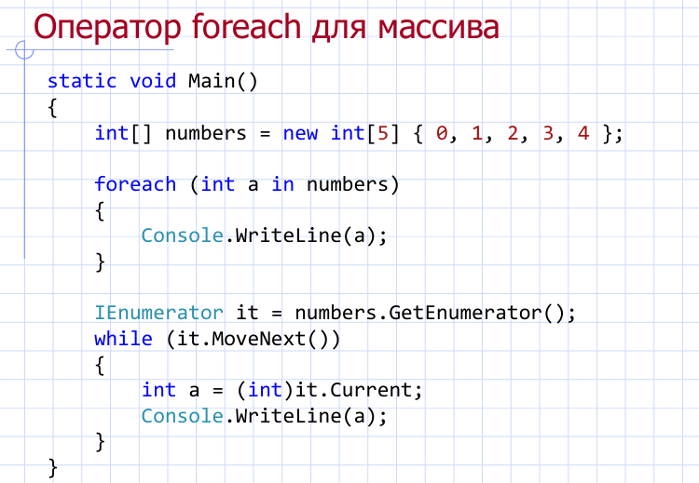
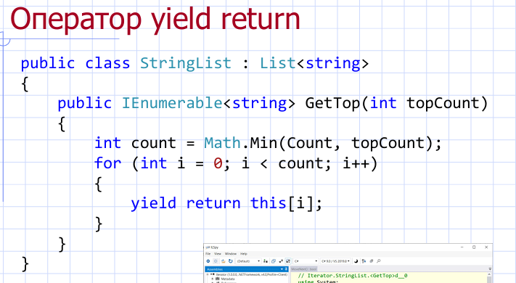
Есть еще yield break – позволяет выполнить досрочный выход из итератора.

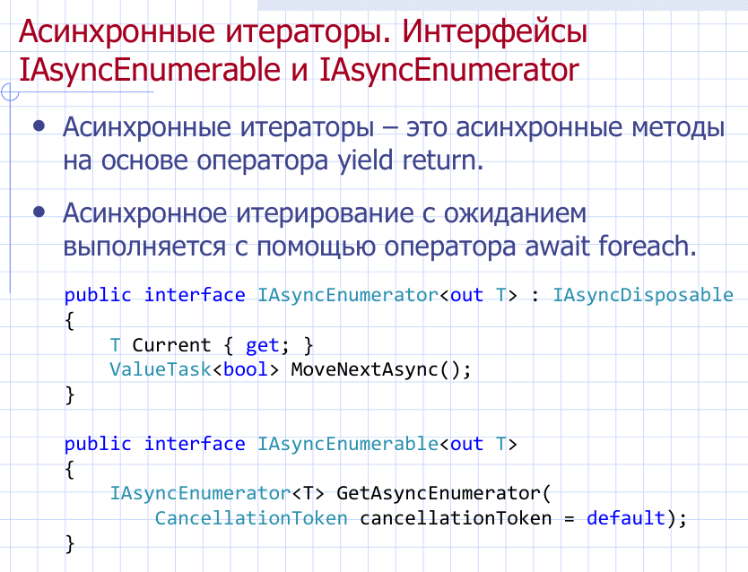

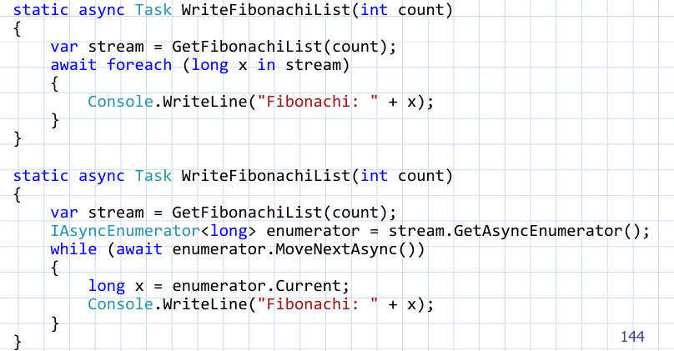

- Коллекции со встроенными средствами синхронизации доступа. Использование класса ParallelQuery.
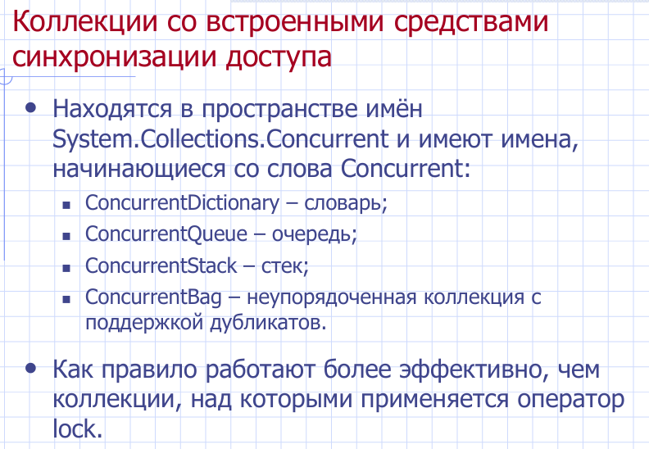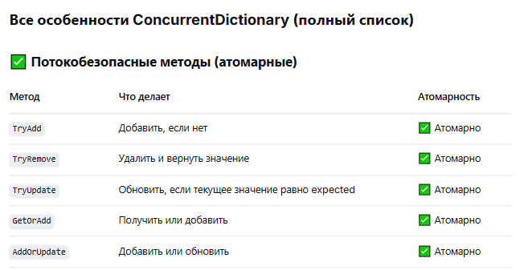

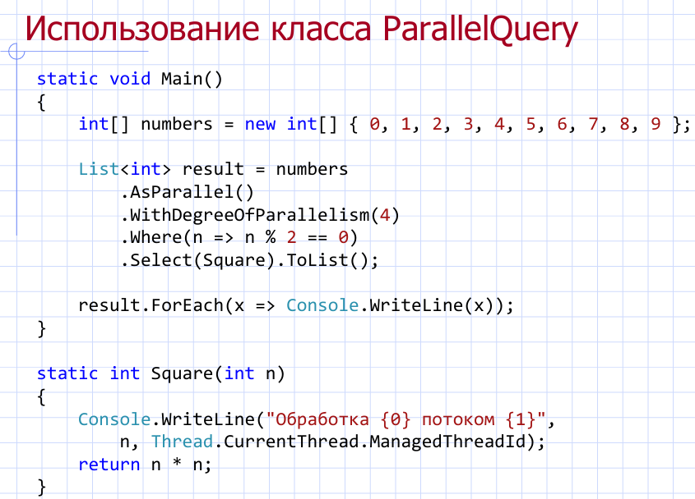
При задании Parallel Query можно указывать:
- Конфигурации:
var query = numbers.AsParallel().WithDegreeOfParallelism(4)
var query = numbers.AsParallel().WithCancellation(cts.Token);
var ordered = numbers.AsParallel().AsOrdered(); // Сохранить порядок
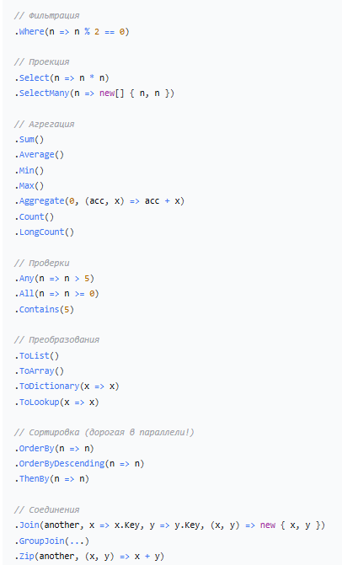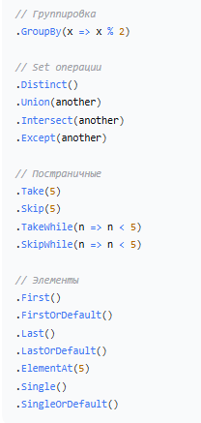

- Контекст синхронизации и его использование для доступа к визуальным компонентам из второстепенных потоков.

Впрограммах с пользовательским интерфейсом только один поток создает элементы пользовательского интерфейса и выполняет цикл обработки сообщений окна.

Чтобы ничего не висло вычисления проводят другие потоки
НО обращаться к элементам экрана может только поток который их создал

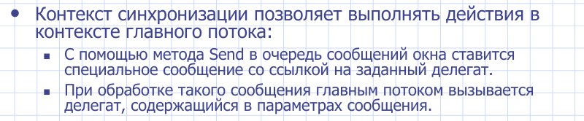
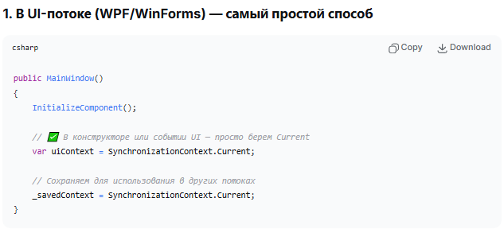

public virtual void Send(SendOrPostCallback d, object state);

Коллбэк принимает state и возвращает void. State – просто объект с параметрами

- Взаимодействие с неуправляемым кодом. Атрибуты DllImport, StructLayout, FieldOffset.

Неуправляемый код – это когда мы начинаем взаимодействовать с функциями и полями через указательную арифметику:

Есть несколько вспомогательных атрибутов:
- DLLImport attribute
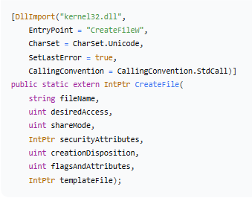
Позволяет указать что метод является точкой входа к нативной dll библиотеке (при вызове текущего си шарп метода будет осуществляться вызов библиотеки dll)

- StructLayout - Управляет размещением полей структуры в памяти — критично для взаимодействия с нативным кодом.
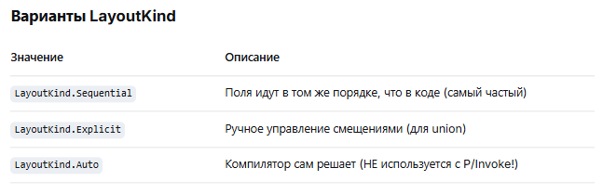

Pack = 4 – атрибут для выравнивания

- Field offset – атрибут для указания выравнивания поля структуры в памяти:
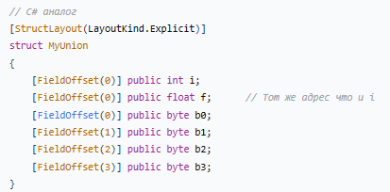

- Динамические объекты, тип данных dynamic и его использование в программе. Реализация своих классов динамических объектов.

      - Что такое dynamic?
dynamic — это тип, который не проверяется компилятором. Все операции с ним проверяются и выполняются во время работы программы.
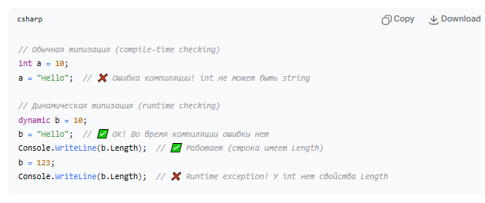
2. "Трансляция в вызов диспетчера"
Что делает компилятор с dynamic? Вызывает диспетчер, передает туда объект, поле, параметры и проверяет возможность вызова в соответствии с фактическим типом значения
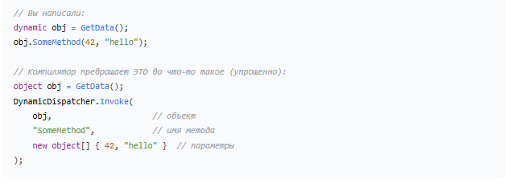

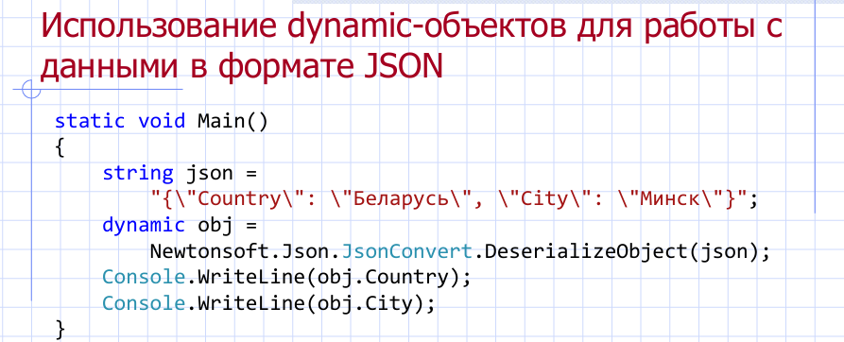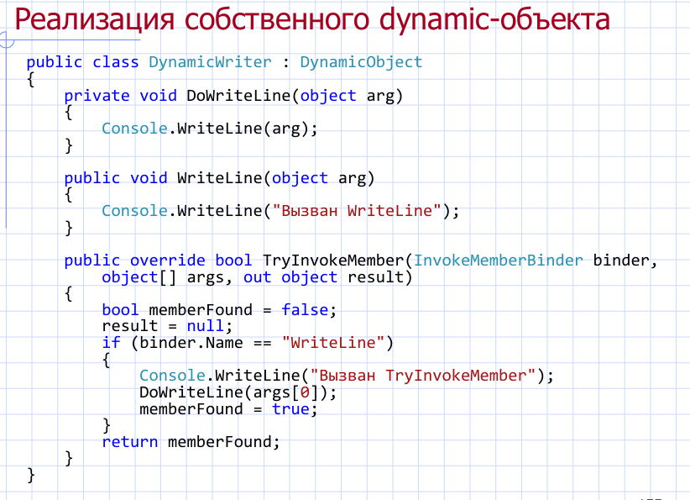

- Динамическая генерация кода на основе деревьев выражений. Преобразование лямбда-выражения на языке C# в дерево выражений. Программное создание деревьев выражений.

Что такое деревья выражений?
Дерево выражений — это способ представить код в виде данных. Вы не выполняете код, а строите его структуру как конструктор LEGO.

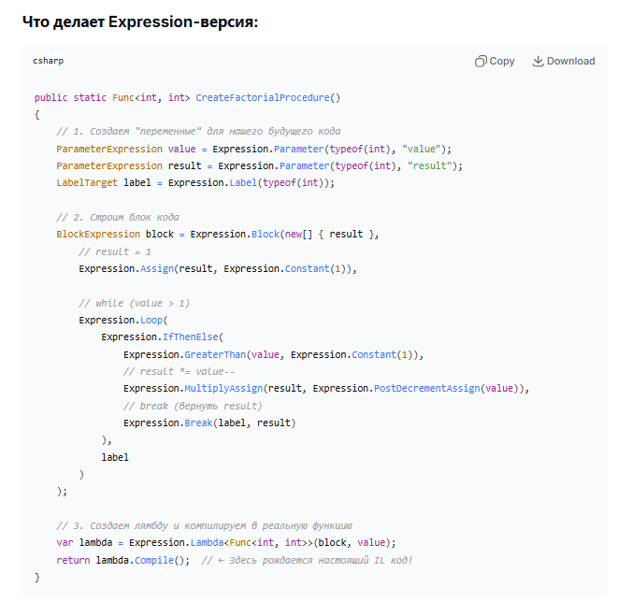

Expressions получается описывает то саму структуру действий, а потом после compile генерирует IL код на основании этих выражений.
